ΤΕΙ ΔΥΤΙΚΗΣ ΕΛΛΑΔΑΣ

ΔΕΛΤΙΟ ΤΥΠΟΥ

ΕΘΕΛΟΝΤΙΚΗ ΑΙΜΟΔΟΣΙΑ ΣΤΟ ΤΕΙ ΔΥΤΙΚΗΣ ΕΛΛΑΔΑΣ

Oι φοιτητές, το Εκπαιδευτικό & Διοικητικό Προσωπικό του Τ.Ε.Ι Δυτικής Ελλάδας στην Πάτρα, στο Αίγιο και στο Αντίρριο έστειλαν μήνυμα ελπίδας με την συμμετοχή τους στην εθελοντική αιμοδοσία που πραγματοποιήθηκε στους χώρους του Τ.Ε.Ι, ως εξής:

Στην Πάτρα την Τρίτη 5 & την Τετάρτη 6 Δεκεμβρίου 2017

Στο Αίγιο Τρίτη 28 Νοεμβρίου 2017 & την Πέμπτη 7 Δεκεμβρίου 2017

Στο Αντίρριο την Τρίτη 5 Δεκεμβρίου 2017

To Μεσολόγγι έχει χαρακτηρισθεί ως «επηρεαζόμενη » από ελονοσία περιοχή από τις υγειονομικές αρχές με αποτέλεσμα να έχει τεθεί σε περιορισμό για αιμοδοσία για το έτος 2017-2018.

Οι δράσεις πραγματοποιήθηκαν σε χώρους του ΤΕΙ Δυτικής Ελλάδας στις προαναφερθείσες πόλεις από το Τμήμα Περίθαλψης & Κοινωνικής Μέριμνας του ΤΕΙ Δυτ. Ελλάδας, σε συνεργασία με τα κατά τόπους Τμήματα Αιμοδοσίας των Νοσοκομείων.
Σημαντική ήταν η στήριξη και η συνεργασία του ΕΕΣ Περιφερειακού Τμήματος Πάτρας. Όλοι συνέβαλαν τα μέγιστα στην επιτυχία των αιμοδοσιών και στην επίτευξη των στόχων
O Πρόεδρος του Τ.Ε.Ι Δυτικής Ελλάδας καθηγητής κ. Βασίλης Τριανταφύλλου αισθάνεται την ανάγκη να ευχαριστήσει δημόσια τους εθελοντές αιμοδότες του ΤΕΙ Δυτικής Ελλάδας, που ανταποκρινόμενοι στο κάλεσμά για Εθελοντική αιμοδοσία έσπευσαν να δώσουν αίμα, για την ενίσχυση της Τράπεζας Αίματος του TEI Δυτικής Ελλάδας στο Εθνικό Μητρώο Αιμοδοτών.

Όλοι όσοι εργάστηκαν για τη διοργάνωση αυτής της δράσης, είδαν την προσπάθειά τους να δικαιώνεται με τον καλύτερο τρόπο καθώς συγκεντρώθηκαν 112 πολύτιμες μονάδες αίματος, ενώ υπήρξαν και επιπλέον 38 άτομα που, αν και το επιθυμούσαν, δεν μπόρεσαν να αιμοδοτήσουν για ιατρικούς λόγους.
Σε αυτές τις ημέρες προσφοράς δημιουργήθηκε ένα γιορτινό κλίμα στους χώρους του Τ.Ε.Ι, όπου γέμισε με νέους γελαστούς ανθρώπους με διάθεση προσφοράς και αγάπης.
Οι γιατροί και οι νοσηλευτές από τα Τμήματα Αιμοδοσίας των:
- Γενικού Νοσοκομείου Πατρών «ο Άγιος Ανδρέας»,
- Γενικού Παν/κου Νοσοκομείου Ρίου « Παναγία η Βοήθεια», και
- του Νοσοκομείου Αιγίου,
ενθάρρυναν τα μέλη της ακαδημαϊκής κοινότητας που προσήλθαν για πρώτη φορά στην εθελοντική αιμοδοσία και υποδέχτηκαν εκείνους που είχαν δώσει το παρόν στις προηγούμενες δράσεις.
Με αφορμή της Εθελοντικής αιμοδοσίας, απευθύνουμε ένα μεγάλο ευχαριστώ σε όλους τους εθελοντές αιμοδότες του Τ.Ε.Ι Δυτικής Ελλάδας για το μεγάλο δώρο ζωής που προσφέρουν στο συνάνθρωπο τους, αλλά και για τη στάση τους που αποτελεί παράδειγμα προς μίμηση για το κοινωνικό σύνολο.
Ευχαριστίες θερμές όμως απευθύνουμε και σε όσους στήριξαν και συνέβαλαν να υλοποιηθούν οι προαναφερθείσες αιμοδοσίες, δηλ. τις αιμοδοσίες των προαναφερόμενων νοσοκομείων και τον ΕΕΣ (Π. Τ Πάτρας)
Έχουν προγραμματιστεί για την άνοιξη του 2018 να πραγματοποιηθούν αιμοδοσίες στο ΤΕΙ Δυτ. Ελλάδας στην Αμαλιάδα και στον Πύργο.

ΤΜΗΜΑ ΠΕΡΙΘΑΛΨΗΣ & ΚΟΙΝΩΝΙΚΗΣ ΜΕΡΙΜΝΑΣ

ΑΙΜΟΔΟΣΙΑ ΑΝΤΙΡΡΙΟ

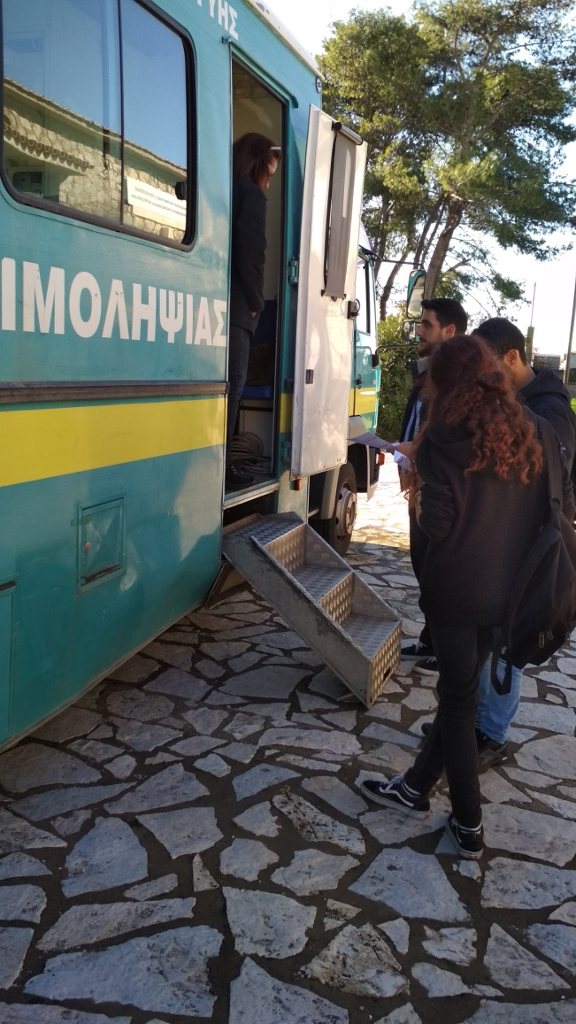

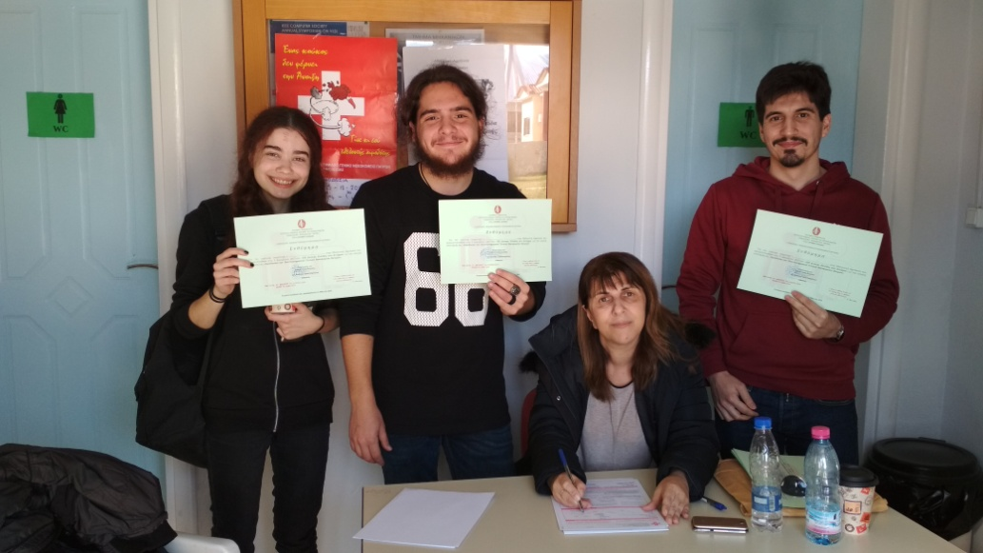

ΑΙΜΟΔΟΣΙΑ ΑΙΓΙΟ

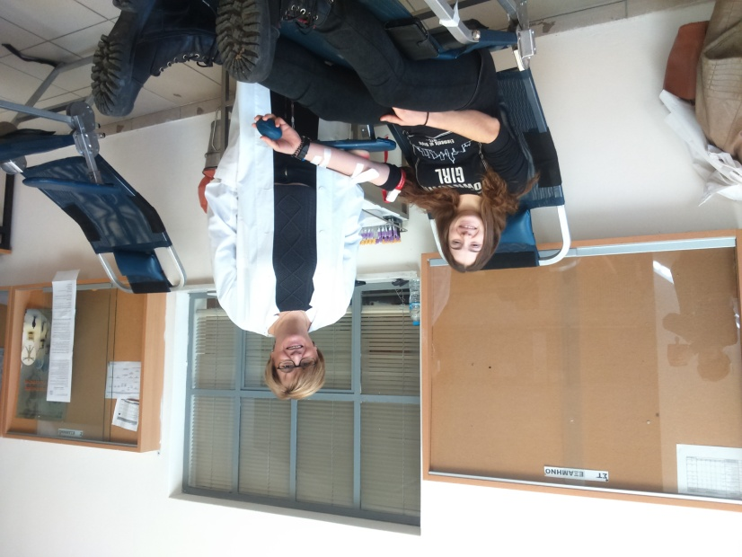

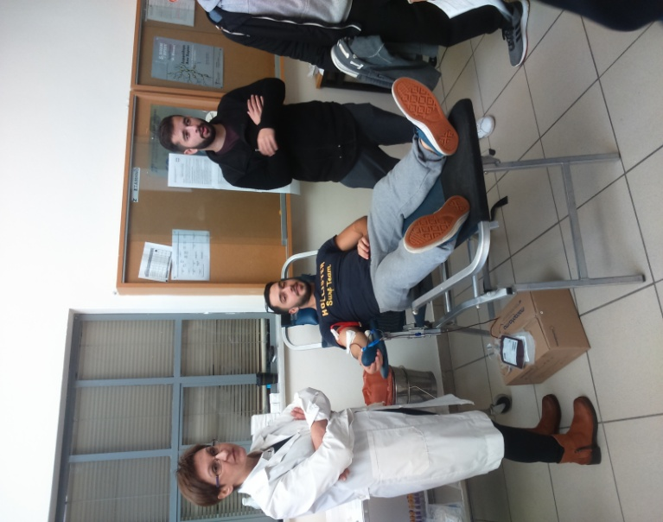

ΑΙΜΟΔΟΣΙΑ ΠΑΤΡΑ

